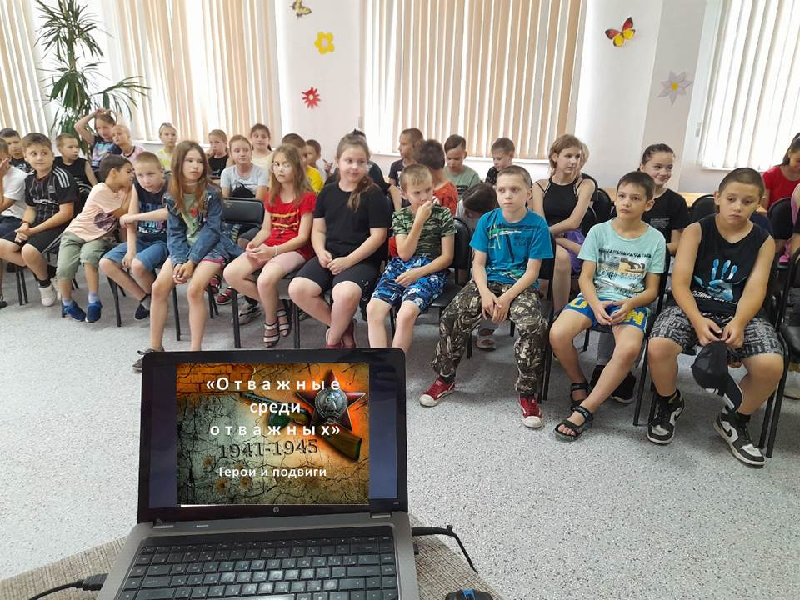
Прошедшая неделя, с 18 по 24 июля, в Центральной библиотеке г. Дальнереченска была посвящена знакомству подрастающего поколения с героями, имена которых являются символом беспримерного мужества, силы воли и героизма. Школьники из летних оздоровительных лагерей «Лицея» и СОШ №2 побывали на патриотических часах «Герои и подвиги», «Отважные из отважных», «Золотые звёзды Дальнеречья». Ребята узнали о героических подвигах Александра Матросова, Николая Гастелло, Виктора Талалихина, Дмитрия Михайловича Карбышева, Михаила Петровича Девятаева. В годы Великой Отечественной войны многие наши земляки получили высокие боевые награды, дети с интересом слушали рассказ библиотекаря о Героях Советского Союза: Ефиме Владимировиче Тягушеве, Михаиле Ивановиче Харламове, Авксентии Андреевиче Шумейко. Проходят годы, меняются поколения, но неизменным остаются любовь и преданность своей Родине, верность воинскому долгу. Это доказали на своём примере наши земляки, погибшие во время выполнения воинского долга в специальной операции на Украине: Вячеслав Чулымов, Никита Шульмин, Сергей Луцук, Виталий Михальченко, Роман Горлов. Во время проведения мероприятий демонстрировались отрывки из документальных фильмов, зачитывались отрывки из художественных произведений.

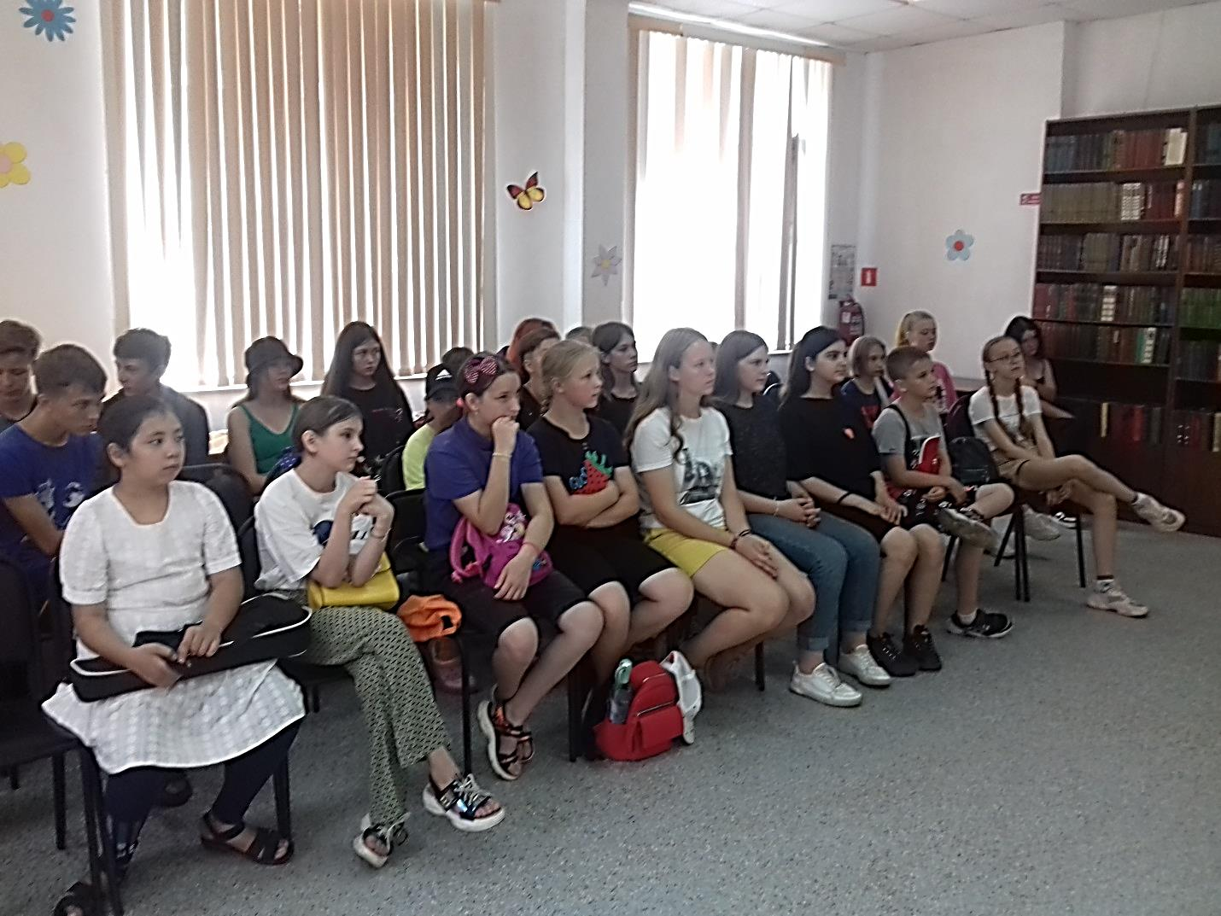
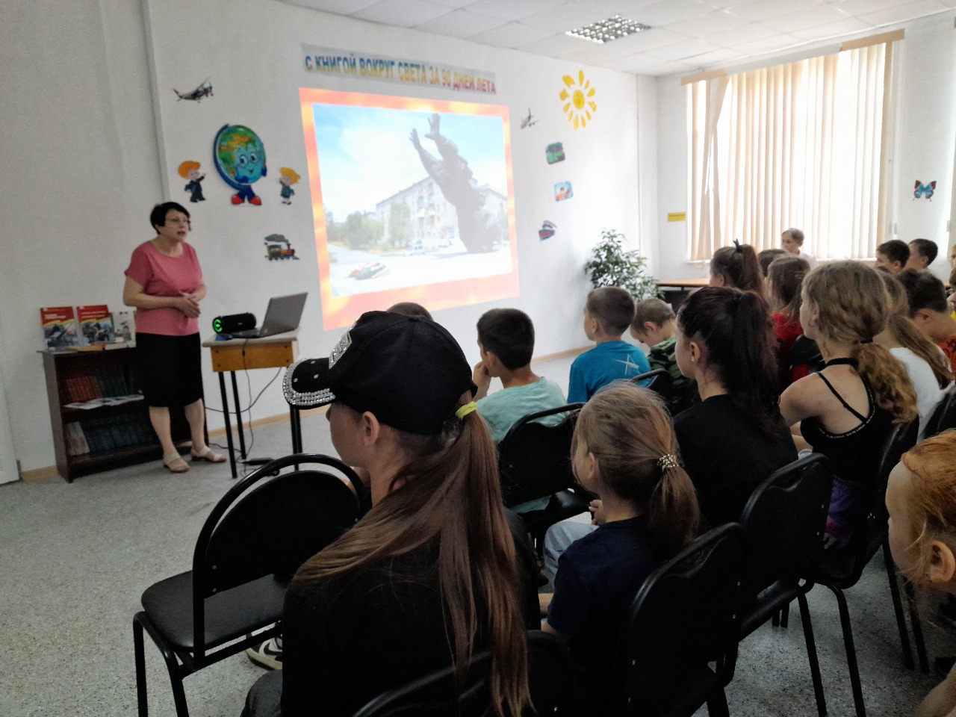

19 июля в библиотеке – филиал №3 (с. Грушевое) была оформлена информационно-иллюстративная выставка-память «Героями славна Россия», направленная на патриотическое воспитание юного поколения и уважение к воинам защитникам, сохранение памяти о подвигах Героев Отечества, исполнявших воинский долг после Великой Отечественной войны. На выставке представлены фотографии героев наших земляков ставших на защиту Родины. В период с 21 по 23 июля выставка экспонировалась в фойе клуба «Космос» для всех жителей села.
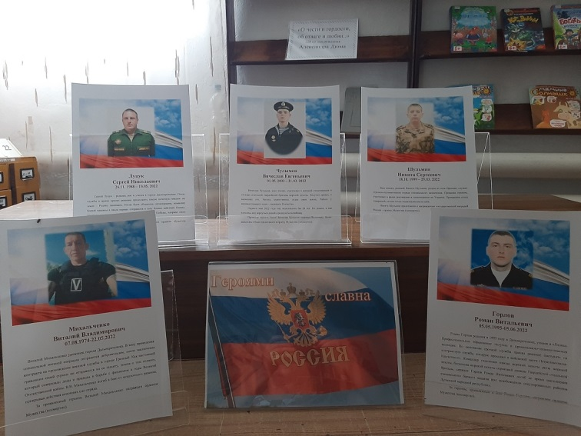
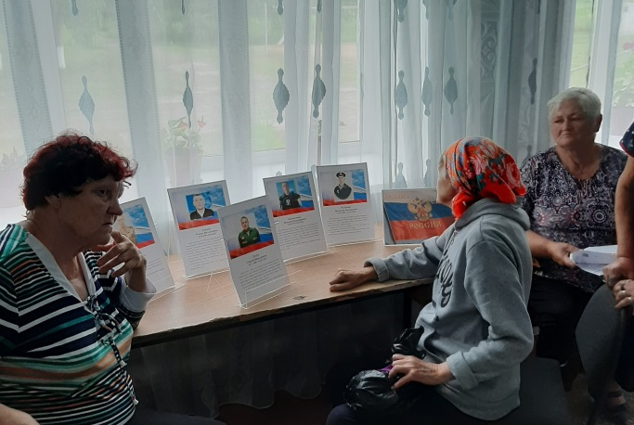

21-23 июля в библиотеку-филиал № 6 (микрорайон ЛДК) на литературно-исторический экскурс «Великий царь и реформатор» пришли поселковые ребята и дети из реабилитационного центра «Надежда». Мероприятие посвящено 350-летию со дня рождения Петра I. Ребята посмотрели видео презентацию «Петр 1». В истории России царь Петр остался под прозванием Великий. Всю свою жизнь царь неустанно заботился о пользе Отечества. Из беседы библиотекаря и презентации школьники узнали о хорошо знакомых овощах, фруктах, цветах, которые появились у нас благодаря царю Петру 1. К ним относятся картофель, подсолнух, мандарин, апельсин, тюльпан, кофе и табак. Откуда пришла к нам традиция праздновать Новый год с мандаринами? Как растет дикий картофель в горах Андах? Почему тюльпан и подсолнечник получили такое название? Как Петр I заставил своих бояр пить кофе и курить табак? На все эти вопросы ребята получили ответы на этом мероприятии. Экскурс прошел весело и интересно. Дети играли в игры, собирали картофель в корзины ложкой, сортировали кофе и семечки подсолнуха, определяли на вкус цитрусовые, отгадывали загадки об овощах и фруктах. В заключение мероприятия библиотекарь познакомила ребят с книгами с выставки «Петр Великий».
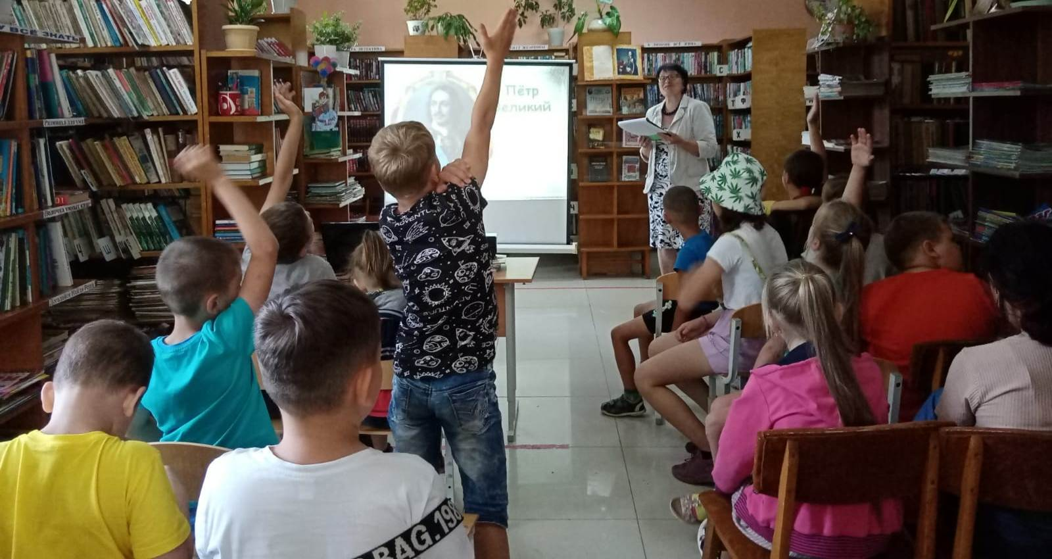

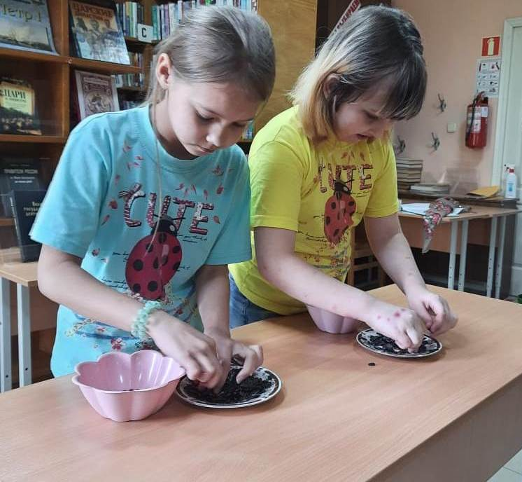
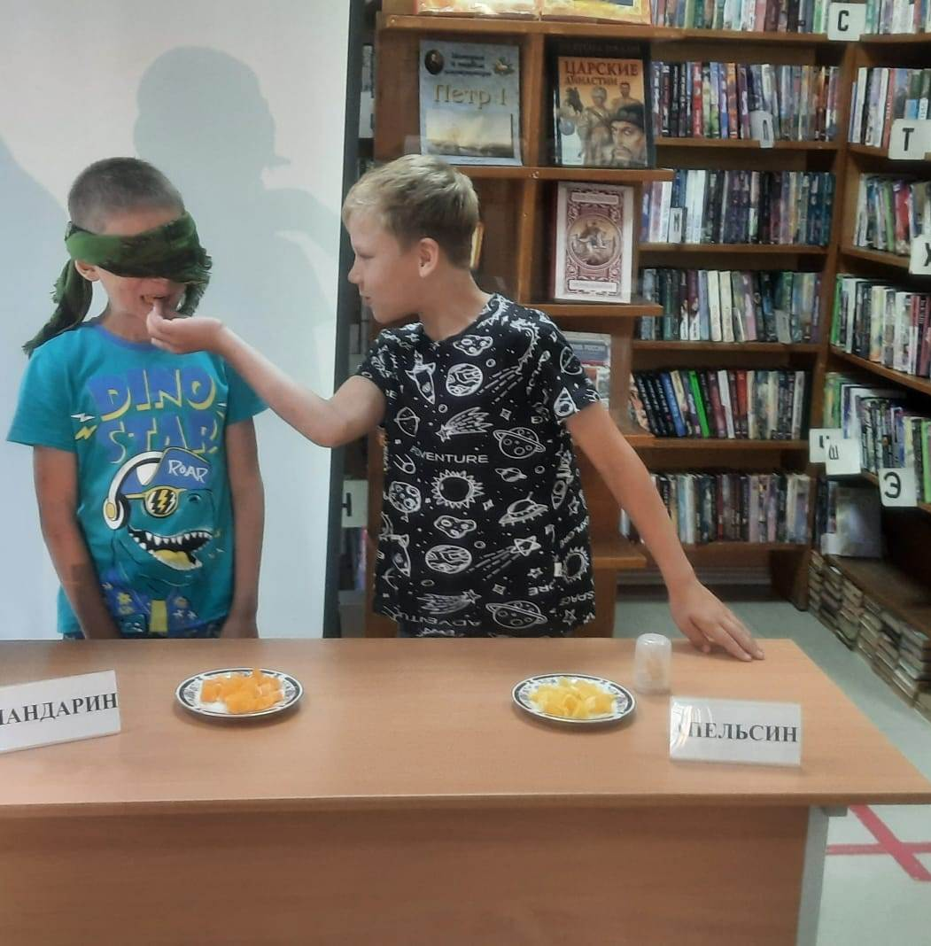
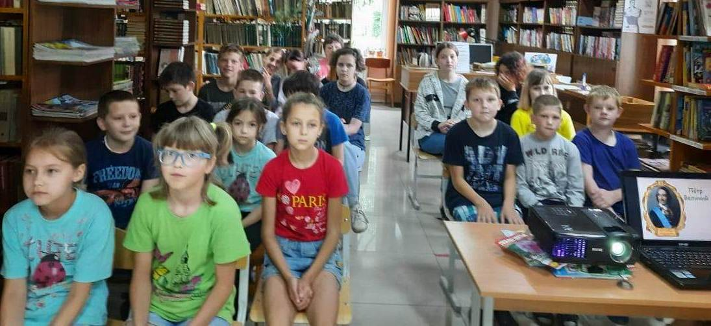

20 июля в Центральной библиотеке г. Дальнереченска в рамках программы «С книгой вокруг света за 90 дней лета» для детей оздоровительного летнего лагеря МБОУ «СОШ№2» прошла виртуальная экскурсия «Австралия: необычная и загадочная».
Библиотекарь рассказала ребятам о географии, о животном и растительном мире Австралии. Дети просмотрели видео: «Интересные факты Австралии»; «Животные Австралии»; «10 чудес Австралии» и, конечно же, видео о природе континента.
Закончилось мероприятие вопросами и загадками про Австралию. Ребята успешно справились со всеми вопросами.
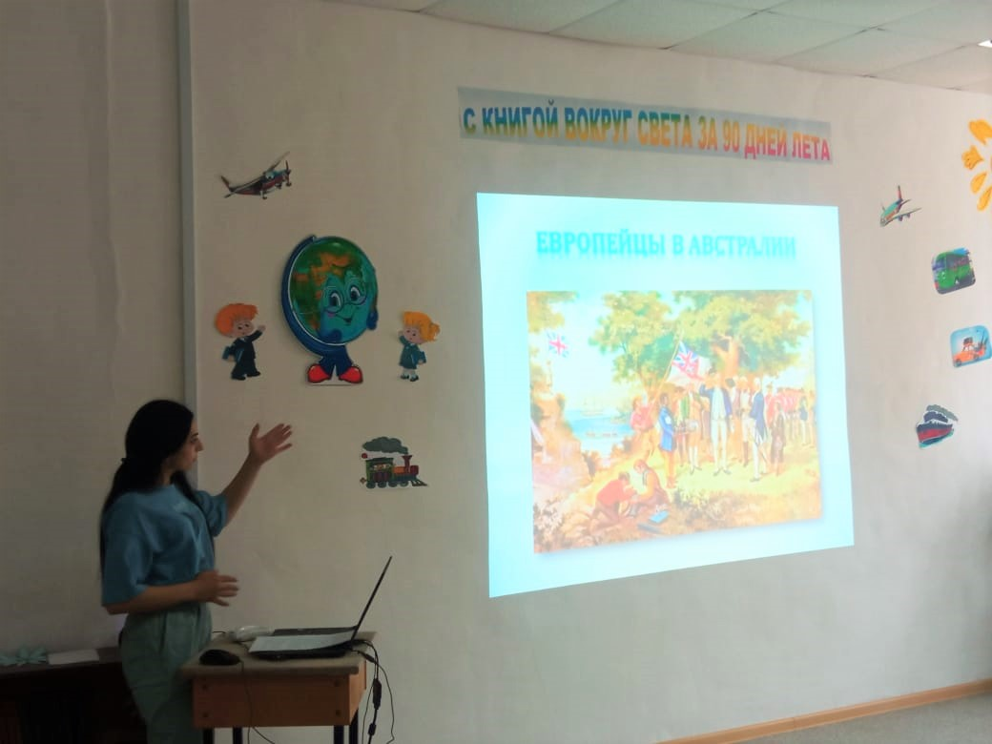

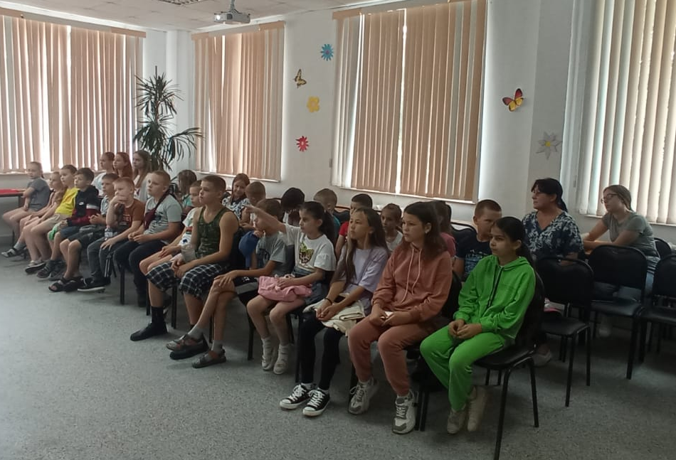

22 июля Центральную библиотеку г. Дальнереченска вновь посетили дети из пришкольного лагеря МБОУ «Лицей». На этот раз дети познакомились с одним из самых жарких континентов – Африкой. Дети узнали, где она расположена, какой климат, какие растения и животные обитают в этих краях и как они приспособились к жизни в таких непростых условиях. В конце мероприятия дети ответили на вопросы для закрепления изученного материала. Мероприятие прошло в рамках программы летнего детского чтения «С книгой вокруг света за 90 дней лета».
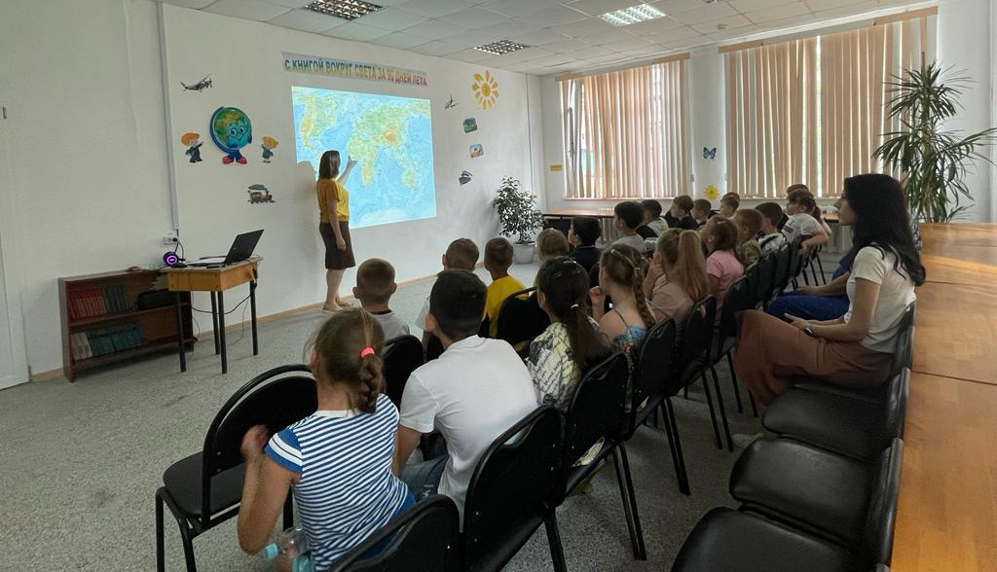

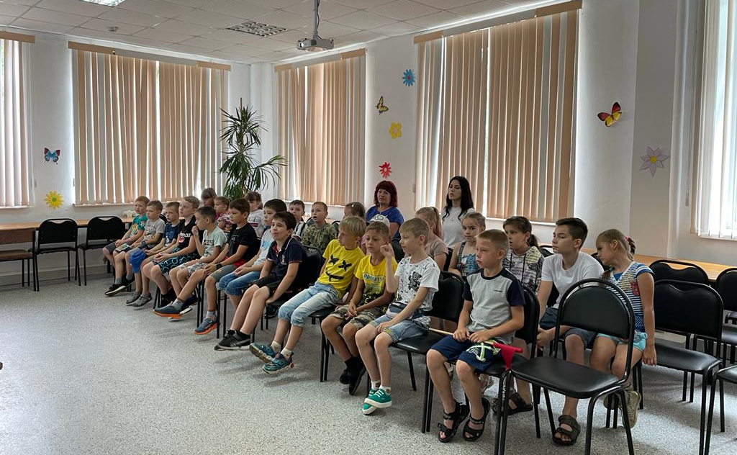

18 июля в России отмечается единый День фольклора, который способствует сохранению, развитию и популяризации в обществе выдающегося фольклорного наследия народов России.
В библиотеке - филиале №6 (микрорайон ЛДК) для ребят из детского садика №12прошел час фольклора «Домовёнок Кузька и его друзья». Библиотекарь рассказала детям о видах русского фольклора. Пословицы, поговорки, сказки, потешки, прибаутки и загадки – это далеко не полный перечень жанров устного народного творчества представленных библиотекарем в ходе беседы. Дети поиграли в видео игру «Знатоки фольклора». Мероприятие названо не случайно «Домовёнок Кузька и его друзья». Ведь Домовой, баба Яга, Леший и другие сказочные персонажи - это тоже фольклорные герои. Кто не знает весёлого, озорного шалунишку Кузьку? А написала эту сказку Т.И. Александрова. В этом году книге исполнилось 45 лет. Эта современная добрая «нечисть» пришла к читателям вместе с домовёнком Кузькой. Ребята посмотрели мультфильм «Домовёнок Кузя», а затем отгадывали загадки. В заключение мероприятия библиотекарь представила ребятам книги с выставки «В мире фольклора».
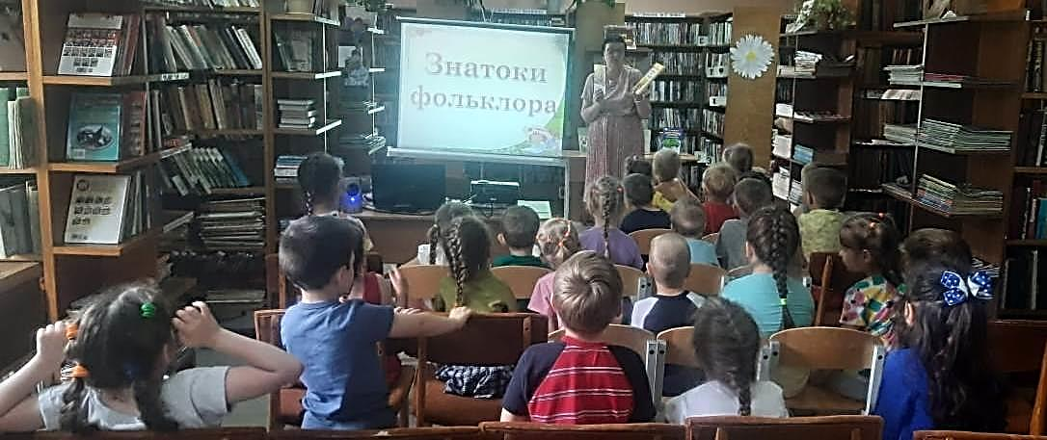

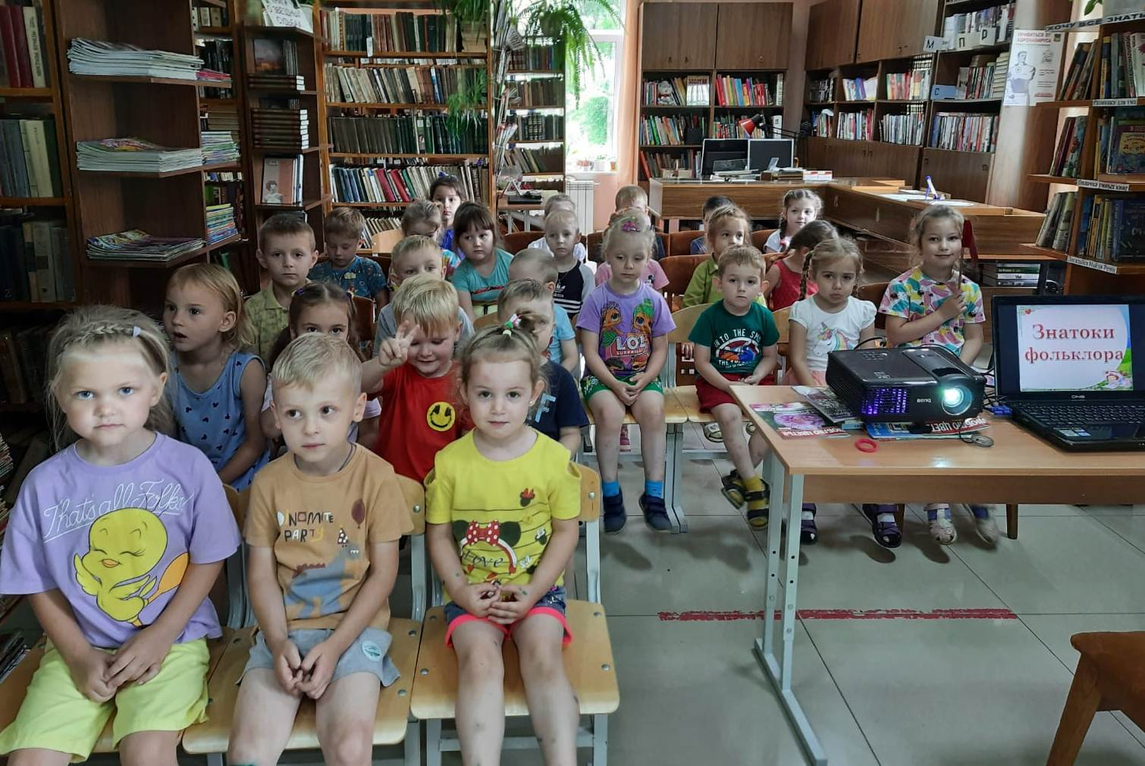

19 июля в Центральной библиотеке г. Дальнереченска для детей из детского пришкольного лагеря МБОУ «Лицей» прошла литературно-развлекательная игра «Корзинка вкусных загадок».
По мнению древних, знание загадок и умение их разгадывать было просто жизненной необходимостью. Лишь знающий загадки человек считался сильным, мудрым; их знание приносило человеку счастье, а незнание – гибель. Так, во многих русских народных сказках, герой становится богатым или даже царем благодаря загадкам.
Вместе с библиотекарем Верой Сергеевной Левенец ребята совершили удивительное путешествие в мир загадок, где узнали историю их возникновения и попытались отгадать загадки о разных вкусностях, которые растут у нас на огородах и на дачах.
Все ребята получили хорошее настроение, заряд бодрости и веселья.
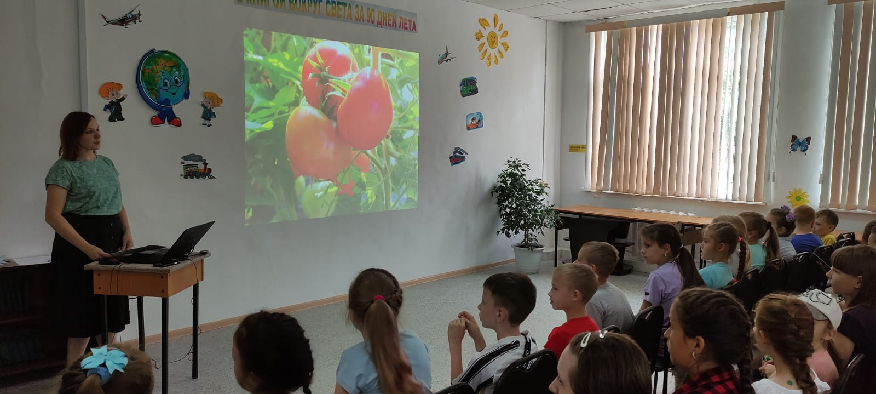

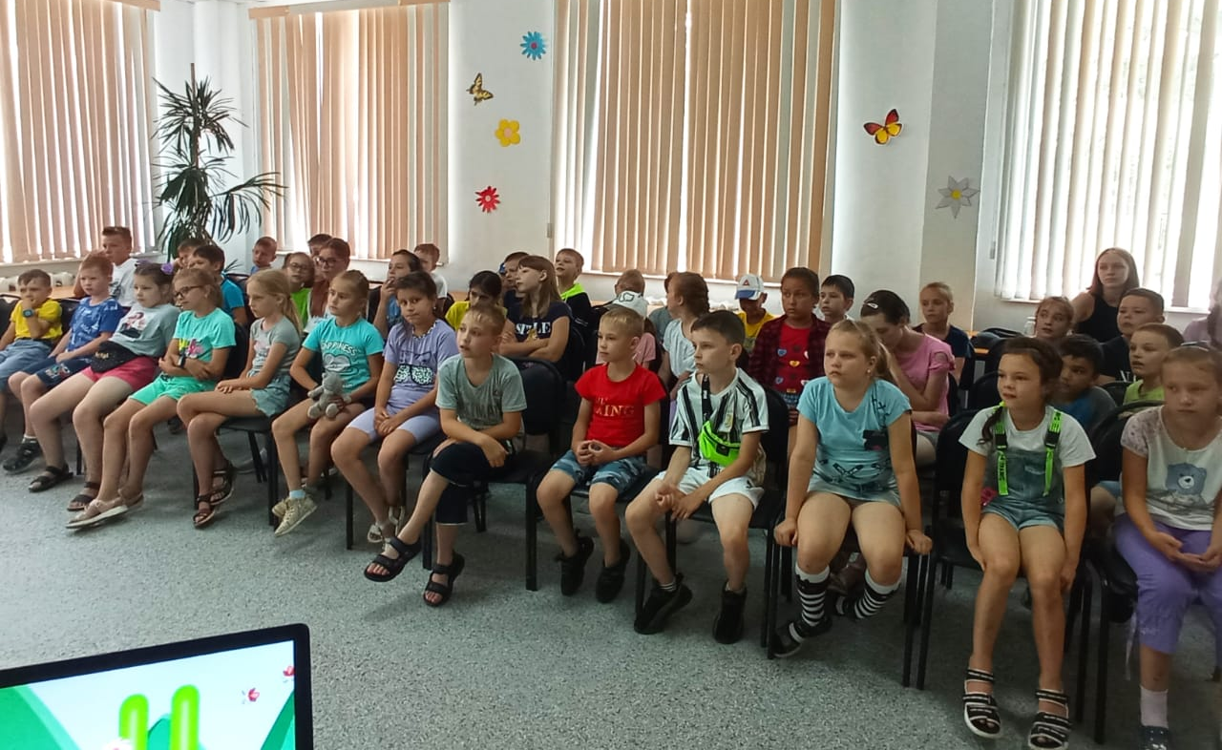

23 июля творческое объединение «Литературное Дальнеречье» Центральной городской библиотеки приняло участие в развлекательной программе «Добрая суббота», которая прошла на футбольной площадке по улице Октябрьской. Свои авторские стихи читали Алёна Дорогина и Михаил Белошицкий. Философская поэзия Михаила Федоровича и лирические произведения Алены Николаевны не оставили равнодушными слушателей, и были встречены аплодисментами. Поэты уже не первый раз выходят на импровизированную сцену «Доброй субботы» и каждый раз их встречают тепло. Голос поэтов зазвучал на общественных площадках города наравне с другими творческими коллективами г. Дальнереченска.
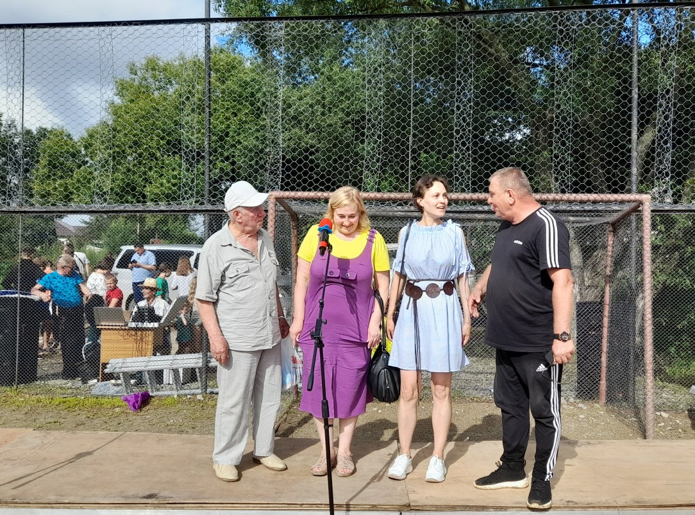



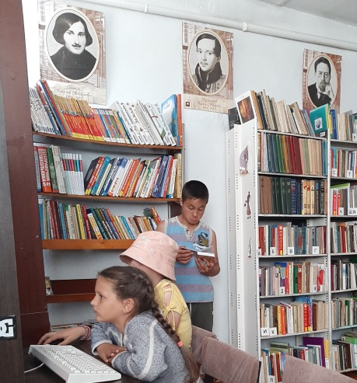
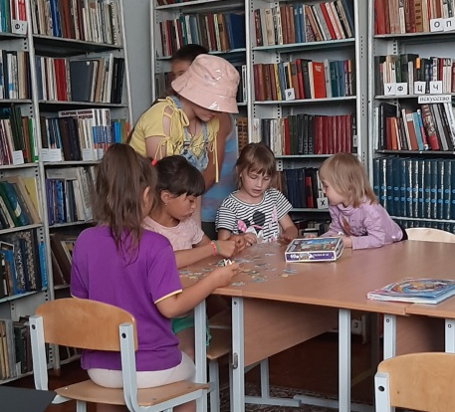
23 июля для юных читателей села Грушевое зав. библиотекой – филиала №3 провела библиотечный урок « Хочешь знать про все на свете – заходи в библиотеку» (о ресурсах библиотеки). В нашей современной жизни библиотека имеет огромное значение. Ведь не зря пословица гласит «Кто много читает, тот много знает» и если ты хочешь много знать надо приходить в библиотеку брать книги и читать. Роль библиотеки в популяризации литературы огромна. Помочь читателю сориентироваться в книжном богатстве - это обязанность библиотекаря. Забота библиотеки заключается в том, чтобы каждый читатель нашел свою книгу, получил необходимый совет, оказался в обстановке, благоприятной для самообразования, самораскрытия личности.

20 июля в библиотеке-филиале №2 (микрорайон Каменушка) в рамках программы громких комментированных чтений «Летнее книгопутешествие» ребята прослушали рассказ Р. П. Погодина «Послевоенный суп», а потом провели обсуждении о том, как во время Великой Отечественной войны люди жили на оккупированной немцами территории.
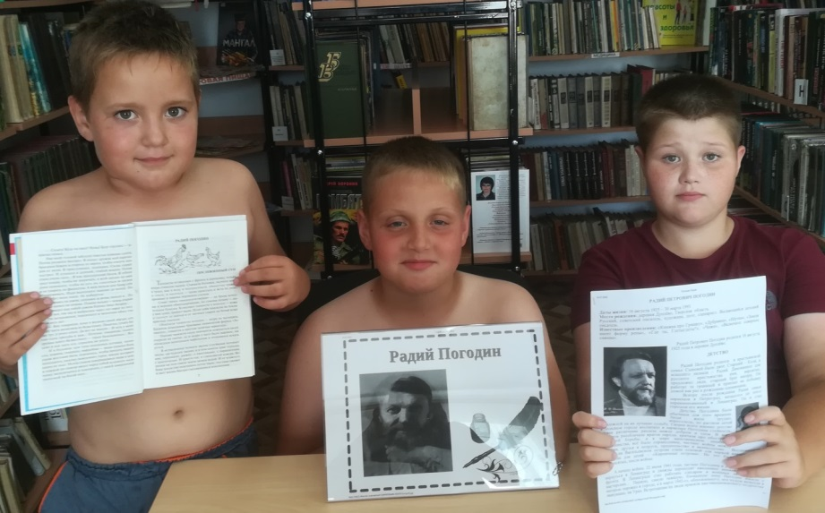
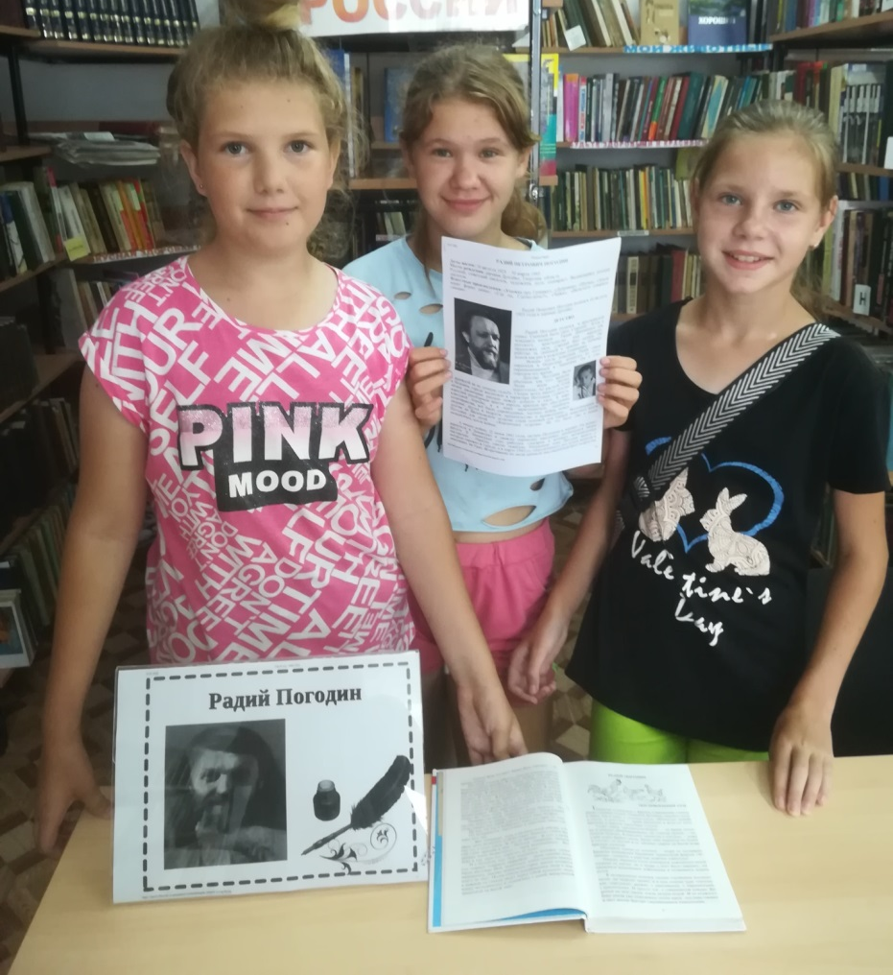

23 июля в Центральной библиотеке г. Дальнереченска в рамках «Весёлой субботы» прошла интерактивная игра «Отгадай, если сможешь». Ребята с большим интересом разгадывали детские загадки на логику, которые не отгадать большинству взрослых.
